«Семь Я»: преимущества воспитания
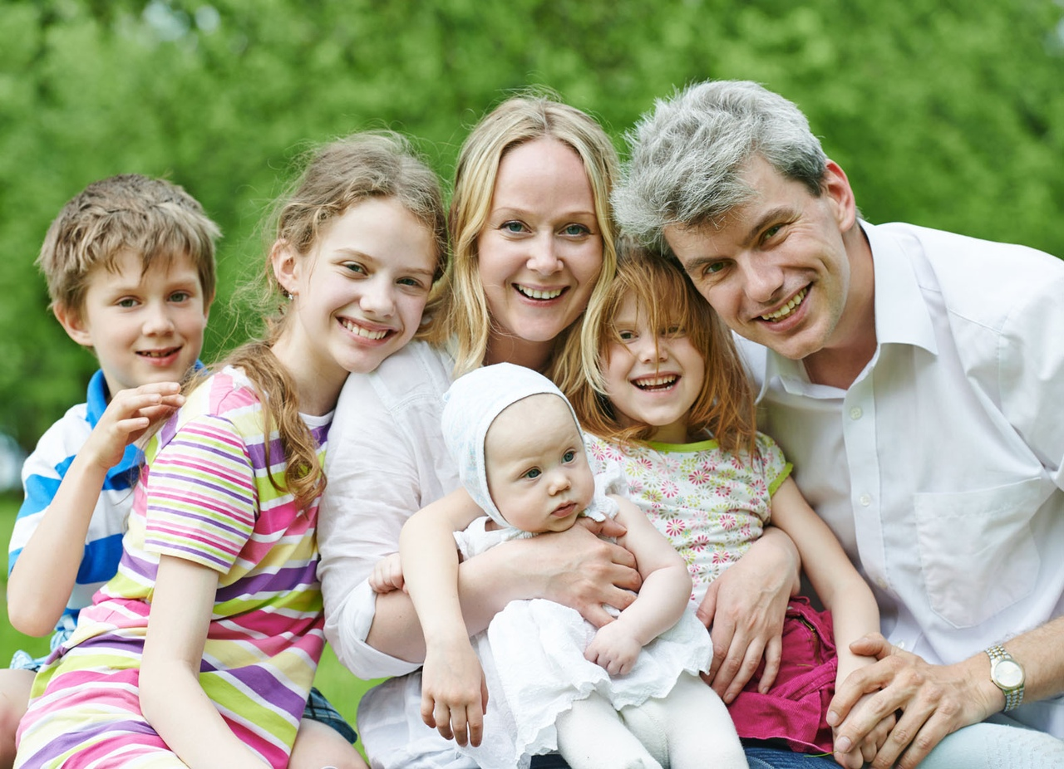

Семья — это «семь я»: никак не меньше, а возможно, даже больше. Конечно, в состав семьи входят родители, бабушки и дедушки, но все же основу составляют дети. Неспроста многодетность лежит в основе традиционного семейного уклада у многих национальностей. Большая семья — крепкая семья. Люди увереннее входят в самостоятельную жизнь, если знают, что им всегда есть к кому обратиться в трудную минуту. «Человек без братьев и сестер — одинокое дерево», — гласит старинная пословица. Впрочем, так говорили в старину… Современные же семьи, не так усердно почитают традиции. Многодетная семья престала быть символом крепости и надежности. У нового поколения и поговорки новые. «Нельзя нищету плодить», — говорят в наше время. Молодые семьи уверены в том, что сначала нужно «встать на ноги», а потом думать о детях. Таким образом, наблюдается установка на «малодетность». В семьях в приоритете карьерный рост и материальное благополучие, ведь нужно создать такие условия для воспитания одного ребенка, чтобы у него было все, что он захочет. Дать ребенку все и сразу в материальном плане — дать ему счастливое детство. По крайней мере, так считают многие современные родители. Многодетность совершенно безосновательно связывается с неблагополучием. К сожалению, такая мотивация приводит к снижению осознания ценности материнства и семейного воспитания. И все-таки находится немало семей, которые четко осознают нравственное семейное предназначение и, не боясь трудностей, вступают в статус «многодетная семья».
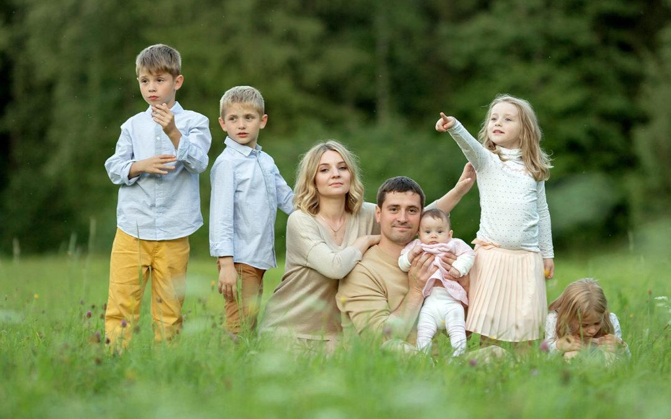
Все психологи и педагоги однозначно утверждают, что в многодетной семье ребенок имеет больше шансов вырасти социально адаптированной личностью.

Особенности воспитания детей в многодетной семье
Рассмотрим главные достоинства воспитания в многодетной семье.
1. Дети из многодетных семей вырастают дружными.
В таких семьях дети привыкают заботиться друг о друге, проявляют уважение к интересам других, учитывают мнение окружающих. Когда-то старшему ребенку (первенцу) доставалась вся любовь и ласка в семье. Он рос единственным до появления второго ребенка. Родители всегда проявляют больше заботы о младших, но это не означает, что любят кого-то меньше. С появлением следующего ребенка, внимание снова переключается на младшего, и старший ребенок понимает, что причина этого в беспомощности малыша, а не в отсутствии любви. Старший ребенок уже переживал этот момент, такое поведение родителей его не удивляет, а значит, полностью отсутствует ревность, как это случается в семьях с двумя детьми. Напротив, в многодетной семье старшие дети помогают взрослым в заботе о младших, а это укрепляет братско-сестринские отношения.
2. Многодетные семьи более крепкие
Родители в многодетной семье заняты важными делами — воспитанием детей. У них нет возможности на проявление негатива, так как необходимо ежедневно решать экономические, хозяйственные, психологические и другие проблемы. При этом важно принимать общее решение, так как оно затрагивает каждого человека. Общая ответственность за семью объединяет всех. По статистике разводы в многодетных семьях встречаются гораздо реже, чем в парах с 1–2 детьми. Возможно, у родителей нет времени на удовлетворение личных интересов, но это только на начальном этапе становления семьи. Со временем в ежедневные дела будут вовлекаться дети, а значит, у родителей будет появляться свободное время. Да и отдыхать интереснее вместе с детьми, поэтому возникают целые семейные традиции, вырастающие из хобби родителей.
3. У детей из многодетных семей хорошо развита коммуникабельность.
С самого рождения дети в многодетных семьях включаются в большой поток общения. Поэтому они вырастают более коммуникабельными. Этот навык позволяет им быстро устанавливать социальные связи в повседневной жизни. А это поможет в карьере и будущей семейной жизни.
4. Дети из многодетных семей умеют распоряжаться деньгами
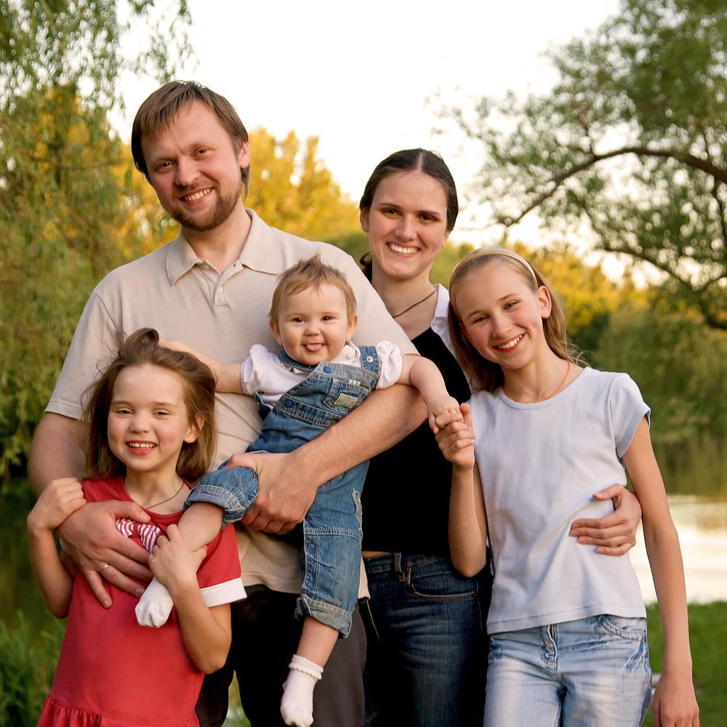
В многодетной семье дети привыкают к экономии средств и с малых лет умеют правильно обращаться с деньгами. Они умеют отличать нужное от ненужного и хорошо разбираются в том, какую вещь следует купить, а без какой можно вполне обойтись. Когда же у детей появляется желание что-то иметь, то, приученные к труду, они находят способ заработать деньги самостоятельно. Впоследствии из детей, воспитанных в многодетных семьях, благодаря их экономности и ответственности, вырастают хорошие бизнесмены и предприниматели.
5. Высокая способность к адаптации и психологическая устойчивость
Замечено, что дети из многодетных семей быстрее адаптируются к любой категории людей, так как с детства привыкли к принятию интересов и желаний окружающих. Кроме того, дети постоянно наблюдают действия родителей по предотвращению конфликтов разного рода, что позволяет им впитывать необходимые социальные навыки. Дети умеют воспринимать других детей такими, какие они есть, без стремления кого-то переделать. Они менее ранимы, более целеустремленны, и, как правило, достигают своих целей.

Трудности многодетной семьи
И все-таки жизнь многодетной семьи не настолько проста и безоблачна. Предупрежден — значит вооружен, и если в вашей семье больше двух детей, будьте готовы к некоторым сложностям, которые, впрочем, тоже можно превратить во благо.
Материальные сложности. Какие бы льготы не устанавливало правительство для многодетных семей, нужно признать, что расходов в таких семьях гораздо больше, чем в маленьких семьях. Родители вынуждены много работать, чтобы обеспечить своим детям полноценную жизнь. В многодетных семьях многие вещи делают самостоятельно: выращивают овощи, содержат хозяйство, делают ремонт, шьют и т. д. Все это способствует экономии расходов, ну а дети привыкают к труду и самостоятельности. Родители могут быть уверены в том, что во взрослой жизни их сыновья и дочери не пропадут и точно найдут для себя занятие.
Дефицит внимания. Каждому ребенку иногда очень хочется побыть с мамой, рассказать какой-то особый секрет или просто пожаловаться. В многодетной семье это сделать почти невозможно. Малыши постоянно находятся в коллективе. А значит, кроме мамы, в процесс разговора обязательно вклинится кто-то из родных. Если родители допускают ошибки в воспитании, не замечая потребности во внимании, то возможны проблемы в поведении детей, поэтому иногда родителям нужно пытаться выделять время для общения с ребенком наедине. Сходите на небольшую прогулку сегодня с одним ребенком, завтра — с другим, послезавтра — с третьим. Это поможет избежать дефицита внимания и укрепит внутрисемейные связи.
Большая психологическая нагрузка. В многодетной семье дети рано переходят на следующий возрастной этап. Однако несоответствие социального развития возрасту несет в себе большую нагрузку на психику. У детей может рано развиться склонность к лидерству, стремление брать на себя лишнюю ответственность. При этом могут неправильно расставляться приоритеты. Например, важным становится забота о младшей сестре, а не учеба. И с одной стороны, это хорошо — дети, как уже было сказано выше, вырастают ответственными, а с другой — они теряют детство. Старайтесь сохранить это детство: играйте с детьми, дурачьтесь с ними, балуйтесь. Это не только разгрузит их психику, но и сделает семью еще более дружной.
Отсутствие личного пространства. Конечно, бывает, что у каждого ребенка в многодетной семье есть своя отдельная комната, но случается это редко. Чаще всего дети объединятся в комнаты по половому признаку. В любом случае, ребенок обделяется личным пространством, которое достаточно важно для полноценного развития. Пожалуй, решить эту проблему сложнее всего. Но зато у такой семьи всегда будет общая цель — иметь свой собственный большой дом.
Многодетная семья — большой труд родителей: хозяйственный и психологический. Непросто уделять внимание каждому ребенку, уважать его как личность, замечать его проблемы, преодолевать трудности, обеспечивать материально. Но все эти шероховатости могут быть сглажены, когда в семье есть главное — любовь.

